**Informe 1**

**Diseño Interfaces graficas**

**\*Diseño de Inscripción de datos de alumno en práctica (sujeta a cambios a futuro)**

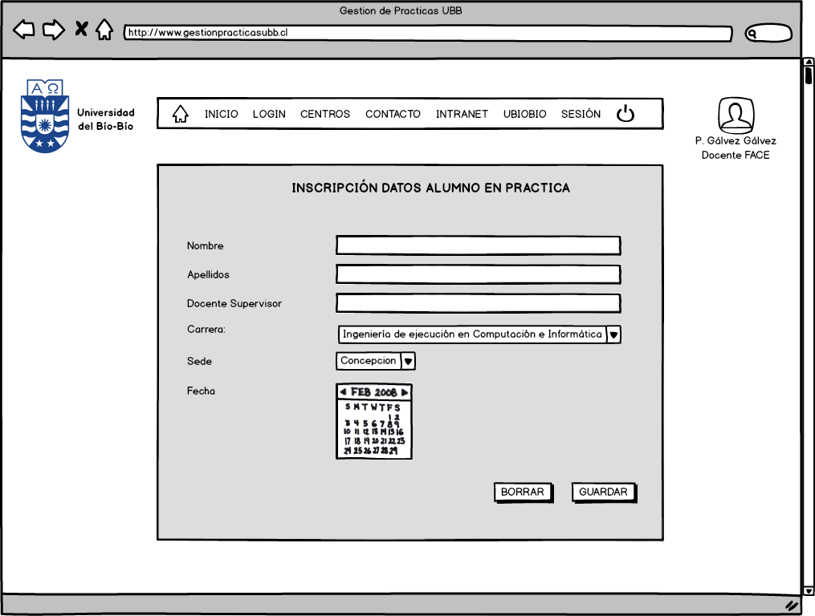

**Informe 2**

**Posible Diseño de búsqueda de Centros de práctica disponibles para el alumno.**

PD: Todos los diseños creados, pueden variar a futuro, ya que estos son de base para encontrar el diseño ideal para el usuario.

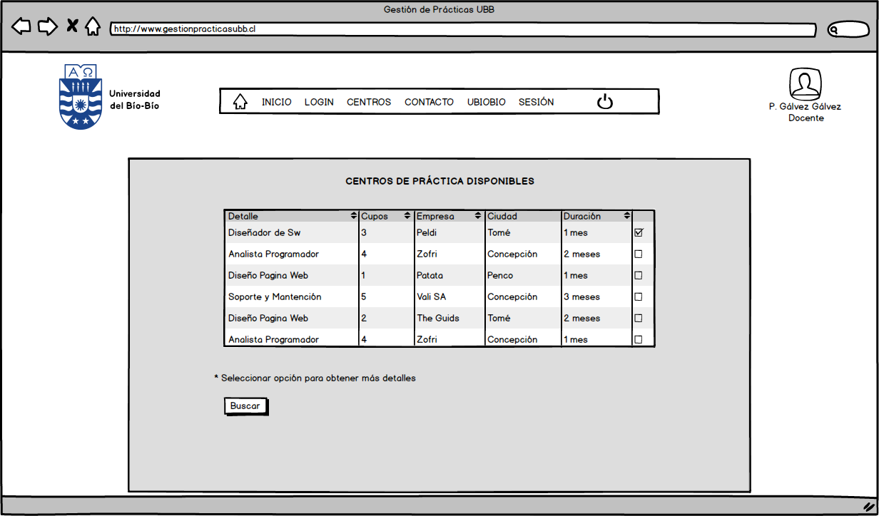

**Colores de Interfaces**

Los colores que tendrá el software a desarrollar, son a elección del programador y los cuales se elegirán en el transcurso del desarrollo, para tratar de obtener los colores más amigables al usuario. Solo se podría confirmar, que serán colores suaves, ya que con esto representa una página tipo formal ya que el tema que se está tratando es con respecto al área profesional del estudiante.